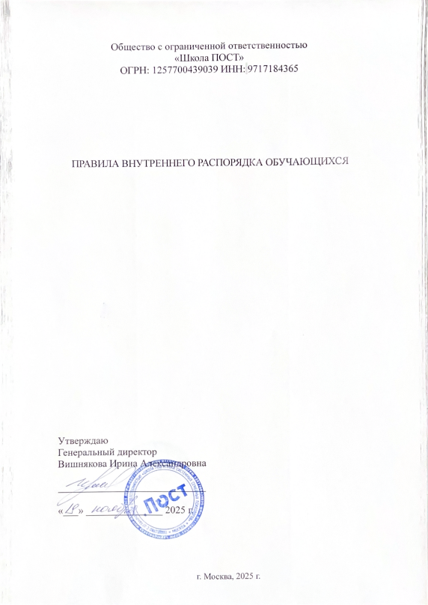
1. ОБЩИЕ ПОЛОЖЕНИЯ
1.1. Настоящие Правила внутреннего распорядка обучающихся (далее - Правила) ООО «Школа ПОСТ» (далее – образовательная организация) являются основным локальным нормативным актом, регулирующим отношения, связанные с:
1.1.1. Учебной дисциплиной обучающихся Образовательной организации,
1.1.2. Взаимоотношениями обучающихся с преподавателями, администрацией и другими работниками Образовательной организации;
1.1.3. Ответственностью обучающихся за соблюдение и исполнение настоящих Правил.
1.2. Настоящие Правила внутреннего распорядка обучающихся разработаны в соответствии с Федеральным законом от 29.12.2012 г. № 273-ФЗ «Об образовании в Российской Федерации» (далее – Федеральный закон) и иными локальными нормативными актами Образовательной организации.
1.3. Настоящие Правила имеют цель способствовать созданию среди обучающихся здоровой морально-психологической обстановки, условий творческого и ответственного отношения к учёбе; поддержанию и укреплению учебной дисциплины, рациональному использованию учебного времени.
1.4. К лицам, обучающимся в Образовательной организации, относятся Обучающиеся, зачисленные на обучение и осваивающие образовательную программу (модуль программы).
1.5. Настоящие Правила распространяются на всех лиц, обучающихся в Образовательной организации, в части поддержания установленных в Образовательной организации порядка и дисциплины.
1.6. Настоящие Правила не затрагивают внутренний трудовой распорядок для работников Образовательной организации, который регламентируется Правилами внутреннего трудового распорядка (далее - ПBTP).
1.7. Под «внутренним распорядком» понимаются нормы и правила поведения в период обучения в Образовательной организации, а также при проведении мероприятий, не предусмотренных учебным планом программы.
1.8. На обучающихся настоящие Правила внутреннего распорядка распространяются с момента возникновения образовательных отношений.
1.9. Настоящие Правила вступают в силу с момента их утверждения генеральным директором и действуют без ограничения срока (до внесения соответствующих изменений и дополнений или принятия новых Правил).
1.10. Для ознакомления, Правила размещаются на официальном сайте Образовательной организации в сети Интернет.
1.11. Правила, ухудшающие положение обучающегося и затрудняющие, реализацию их прав, не применяются.

2. ОБЯЗАННОСТИ ОБУЧАЮЩИХСЯ
2.1. Обучающиеся являются полноправными участниками образовательных отношений. Обучающимися являются лица, с которыми Образовательной организацией был заключен договор об оказании платных образовательных услуг. Права и обязанности обучающихся определяются действующим законодательством, настоящими Правилами и иными локальными нормативными актами Образовательной организации.
2.2. Лица, обучающиеся в Образовательной организации, обязаны:
2.2.1. Выполнять обязательные требования соответствующей образовательной программы, посещать учебные занятия, соблюдать режим занятий и выполнять в установленные сроки все виды заданий, предусмотренные учебным планом, рабочими программами.
2.2.2. В ходе учебного процесса и самостоятельной подготовки систематически в полном объеме овладевать знаниями по соответствующей программе.
2.2.3. Своевременно проходить контроль успеваемости установленный срок в соответствии с образовательными программами, учебными планами и локальными нормативными актами.
2.2.4. При неявке на учебные занятия и мероприятия ставить в известность об этом руководителя образовательных проектов.
2.2.5. Выполнять требования нормативных актов в сфере образования, настоящих Правил, других локальных и нормативных актов Образовательной организации, регулирующих организацию и осуществление образовательной деятельности.
2.2.6. Перед началом учебного занятия обучающийся обязан отключить имеющиеся у него мобильные средства связи и не пользоваться ими в течение всего времени занятия или мероприятия.
2.2.7. Быть вежливым, выдержанным, дисциплинированным во время учебных занятий в Образовательной организации; уважать честь и достоинство других обучающихся и работников Образовательной организации, не создавать препятствий для получения образования другими обучающимися.
2.2.8. Соблюдать нормальный, спокойный режим разговоров, общения и поведения; соблюдать правила взаимной вежливости и уважения к преподавательскому составу, обучающимся и другим работникам Образовательной организации.
2.2.9. Своевременно вносить оплату за обучение.
2.3. Лица, обучающиеся в Образовательной организации, имеют права, регламентируемые ст. 34 Федерального закона.
2.4. Обучающимся, осваивающим программы в рамках действующего договора на образование, предоставляются в пользование на время получения образования учебники и учебные пособия, а также учебно-методические материалы, средства обучения и воспитания.

3. Нормы поведения обучающихся и ответственность за нарушение правил внутреннего распорядка
3.1. Во время реализации образовательного процесса в Образовательной организации запрещается нарушать установленные нормы и правила поведения, в том числе:
3.1.1. Во время занятий отвлекать других обучающихся от образовательного процесса.
3.1.2. Вести рекламную, торговую деятельность и любую другую деятельность, не связанную с целями образовательного процесса во время реализации образовательного процесса в Образовательной организации и с использованием ее имущества, платформ.
3.1.3. Во время занятий в Образовательной организации обучающийся должен иметь опрятный внешний вид. Не допускается пребывание на занятиях в прозрачной либо чрезмерно открытой одежде.
3.2. В целях обеспечения надлежащего правопорядка при реализации учебного процесса в Образовательной организации, профилактики, пресечения противоправных действий, а также действий, нарушающих социальные нормы поведения, должностные лица Образовательной организации и педагогические работники наделяются следующими правами:
3.2.1. Требовать от нарушителей общественного порядка, социальных норм поведения, а также от лиц, допускающих нарушение или способствующих нарушениям настоящих Правил, немедленного прекращения противоправных действий или асоциального поведения. В обязательном порядке в тот же день сообщать информацию о фактах нарушения соответствующим должностным лицам Образовательной организации.
3.2.2. При пресечении неправомерных, в том числе асоциальных действий, с целью установления личности нарушителя вправе требовать от обучающихся и иных присутствующих лиц предъявления паспорта или других документов, удостоверяющих личность.
3.3. За нарушение норм и правил поведения в Образовательной организации, за неисполнение или ненадлежащее выполнение обязанностей обучающихся, предусмотренных настоящими Правилами и иными локальными нормативными актами Образовательной организации, обучающиеся несут ответственность в соответствии с настоящими Правилами.
3.4. К грубым нарушениям норм и правил поведения в Образовательной организации относятся:
3.4.1. Оскорбления (словами, жестами, действиями) работников Образовательной организации или обучающихся, в особенности - совершённые на почве межнациональных и межрелигиозных отношений.
3.4.2. Привлечение к участию в конфликтах, возникших на почве межнациональных и межрелигиозных отношений, других лиц.
3.4.3. Появление на занятиях в Образовательной организации в состоянии алкогольного, наркотического или токсикологического опьянения.
3.4.4. Употребление во время занятий в Образовательной организации спиртных напитков (в том числе пива и других слабоалкогольных напитков), наркотических и токсических средств.
3.4.5. Организация, подстрекательство к противоправным действиям (акциям), в результате чего был нарушен нормальный учебный процесс, сорваны (полностью или частично) учебные занятия или обязательные мероприятия, деятельность Образовательной организации в целом, участие в таких действиях и акциях.
3.4.6. Существенное нарушение норм и правил поведения в Образовательной организации. К существенным нарушениям норм и правил поведения в Образовательной организации, в частности, относятся:
- Игнорирование (неисполнение) законных требований представителей Образовательной организации и педагогических работников.
- Использование обучающимся на учебных занятиях технических средств в игровых целях.
- Употребление в разговоре ненормативной лексики.
3.5. При невыполнении требований образовательной программы, а также при нарушении во время обучения правил внутреннего распорядка, действующих в Образовательной организации, обучающийся отстраняется от занятий и отчисляется. При этом, о факте и причинах отчисления ставится в известность Заказчик обучения.
3.6. Основаниями для отчисления обучающихся являются:
3.6.1. завершение обучения;
3.6.2. досрочное прекращение образовательных отношений по основаниям, установленным п.2.2 Положения о порядке и основаниях перевода, отчисления и восстановления обучающихся.
3.7. Образовательные отношения могут быть прекращены досрочно в следующих случаях:
3.7.1. по инициативе обучающегося (на основании личного заявления);
3.7.2. в связи с тяжелой болезни обучающегося;
3.7.3. по инициативе Образовательной организации, в случаях:
- применения к обучающемуся отчисления как меры дисциплинарного взыскания (при этом, не применяются меры дисциплинарного взыскания к обучающимся с ограниченными возможностями здоровья);
- невыполнения обучающимся обязанностей по добросовестному освоению образовательной программы и выполнению учебного плана;
- установления нарушения порядка приёма в образовательную организацию, повлёкшего по вине обучающегося его незаконное зачисление в образовательную организацию;
3.7.4. по обстоятельствам, не зависящим от воли обучающегося и Образовательной организации, в том числе в случае ликвидации организации, осуществляющей образовательную деятельность.
3.7.5. в иных случаях, установленных действующим законодательством Российской Федерации, а также договором на оказание образовательных услуг.
3.8. Отчисление обучающегося из Образовательной организации производится на основании расторжения договора об оказании платных образовательных услуг, в порядке, указанном в основаниях для изменения и расторжения договора.

4. ЗАЩИТА ПРАВ ОБУЧАЮЩИХСЯ
4.1. Дисциплина в Образовательной организации обеспечивается соблюдением требований нормативных актов в сфере образования, настоящих Правил, других локальных и нормативных актов Образовательной организации, регулирующих организацию и осуществление образовательной деятельности, на основе уважения человеческого достоинства, и выполнения данных Правил. Применение физического и (или) психического насилия по отношению к обучающимся не допускается.
4.2. В целях защиты своих прав обучающиеся самостоятельно или через своих представителей вправе:
4.2.1. Направлять в органы управления Образовательной организации обращения о нарушении и (или) ущемлении ее работниками прав, свобод и социальных гарантий обучающихся.
4.2.2. Использовать не запрещенные законодательством РФ иные способы защиты своих прав и законных интересов.

5. ЗАКЛЮЧИТЕЛЬНЫЕ ПОЛОЖЕНИЯ
5.1. Настоящие Правила вступают в силу с момента их утверждения генеральным директором ООО «Школа ПОСТ» путем издания соответствующего приказа.
5.2. Внесение изменений в настоящие Правила осуществляется по решению генерального директора. Внесенные изменения вступают в силу с момента утверждения Правил в новой редакции генеральным директором.

